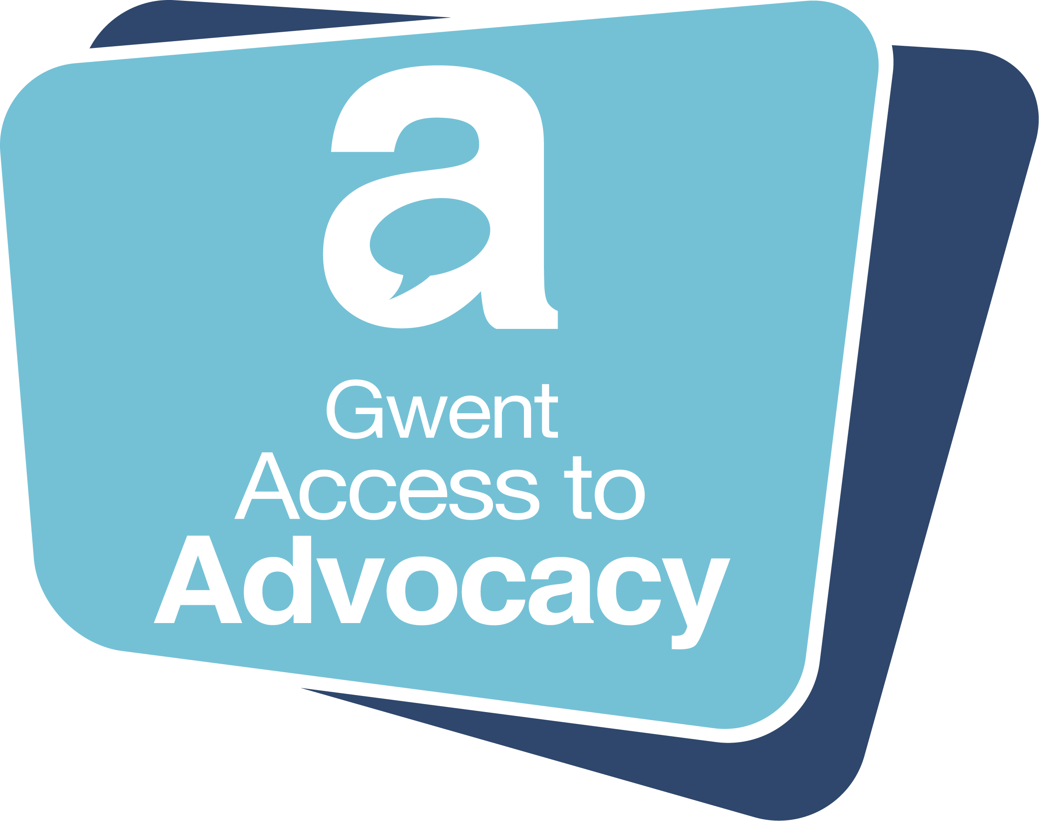
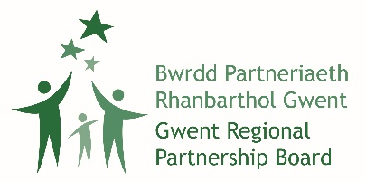

MIEG - Llinell gymorth gwasanaeth eiriolaeth newydd Gwent
Mae ProMo-Cymru wedi datblygu llinell gymorth gwasanaeth eiriolaeth newydd sydd yn cefnogi trigolion Gwent (Torfaen, Blaenau Gwent, Caerffili a Sir Fynwy) i gael llais a dewis pan ddaw at wasanaethau cefnogol gofal cymdeithasol, sydd yn cael eu diffinio gan y Ddeddf Gwasanaethau Cymdeithasol a Llesiant (2014) yn arbennig. Mae trigolion Casnewydd yn gallu parhau i ddefnyddio Canolfan Byw'n Annibynnol Dewis am eiriolaeth a chyngor.
Cyflwyno Mynediad i Eiriolaeth Gwent (MIEG)
Ei fwriad yw bod yn borth galw cyntaf. Gellir cysylltu â'r llinell gymorth am ddim yma ar 0808 8010566 am wybodaeth, cyngor a chymorth yn ymwneud ag eiriolaeth. Mae MIEG yn agored Llun i Gwener, 10yb tan 3yp. Mae'n cael ei staffio gan dîm proffesiynol o Eiriolwyr Gynghorwyr Llinell Gymorth medrus iawn.
Mae'r gwasanaeth yn agored i drigolion dros 18 oed yng Ngwent sydd angen cymorth i gael pobl i glywed eu barn, deall eu hopsiynau pan ddaw at y gwasanaethau cymorth a'r gofal cymdeithasol derbyniwyd, neu'n meddwl eu bod angen ac/neu eisiau mwy o reolaeth dros y penderfyniadau am eu gofal cymdeithasol a chymorth. Mae gofalwyr ac ymarferwyr yn gallu cysylltu â'r gwasanaeth hefyd.
Yn cael ei arwain gan Fwrdd Partneriaeth Ranbarthol Gwent, gyda chefnogaeth Rhaglen Eiriolaeth Edau Aur Age Cymru, rydym wedi defnyddio dull cwbl cyd-gynhyrchiol wrth ddatblygu'r llinell gymorth yma.
Mae Age Cymru Gwent, Dewis CIL, Hyfforddiant Mewn Meddwl, NYAS Caerffili a'r sefydliadau Pobl yn Gyntaf ymhob Awdurdod Lleol, wedi bod yn bartneriaid pwysig yn y datblygiad yma.
Dywedodd Phil Robson, Cadeirydd Bwrdd Partneriaeth Ranbarthol Gwent: "Mae sicrhau bod pob trigolyn yn cael ei glywed yn hynod bwysig os ydym o ddifrif am drawsffurfio a gwella ein gwasanaethau iechyd a gofal cymdeithasol fel ei fod yn addas ar gyfer yr unfed ar hugain ganrif. Rydym yn ymwybodol bod y system gofal yn gallu bod yn orgymhleth ac nid yw'n hawdd iawn i drigolyn ddarganfod a chael mynediad i'r wybodaeth a'r gefnogaeth gall ei helpu orau bob tro. Mae gan eiriolaeth ran bwysig iawn i chwarae i sicrhau bod pob llais yn cael ei glywed - ac rydym yn cydnabod bod hwn yn wasanaeth pwysig sydd angen bod yn agored i bawb, ymhle a pan fydd ei angen."
Sut bydd MIEG yn helpu
Gall y tîm Llinell Gymorth helpu i:
- Deall yr hyn sydd yn bwysig i'r galwr. Gwneud synnwyr o'u sefyllfa a'u hanghenion. Archwilio'r opsiynau pan ddaw at unrhyw anghenion gofal cymdeithasol/cefnogaeth sydd yn cael ei adnabod.
- Mynediad i, a deall, unrhyw wybodaeth sydd yn berthnasol i'w sefyllfa. Deall sut i lywio unrhyw brosesau cynllunio, adolygu a gwneud penderfyniadau.
- Cyrraedd y cyrchfan fwyaf addas mor sydyn ac effeithiol â phosib, bod hyn drwy gynrychiolaeth uniongyrchol neu gyfeirio/arwyddbostio i eiriolaeth broffesiynol annibynnol wyneb i wyneb, eiriolaeth arall, neu wasanaethau cefnogol eraill.
Y buddiannau
Mae'r fodel a'r llwybr yn unigryw; yn ogystal â helpu'r unigolyn, mae yn fuddiannau eraill hefyd:
- Hyrwyddo dealltwriaeth eiriolaeth well a fwy eang
- Cysylltu gyda chynulleidfa ehangach sydd yn golygu bod mwy o bobl yn derbyn eiriolaeth pan fydd angen
- Hwyluso gweithio ar y cyd a rhwydweithio ymysg darparwyr gwasanaethau eiriolaeth
Dywedodd Stephanie Hoffman, Pennaeth Gweithredu Cymdeithasol ProMo-Cymru: "Mae ein profiad yn datblygu a chyflwyno gwasanaethau gwybodaeth, cyngor, cymorth ac eiriolaeth ar-lein a digidol, ynghyd â'n henw da yn gwerthfawrogi hawliau pobl, yn golygu ein bod yn ddewis perffaith i ddatblygu a chyflwyno'r gwasanaeth newydd yma er budd trigolion Gwent."
Gwybodaeth bellach a deunyddiau argraffedig
Os hoffech fanylion pellach neu os hoffech wneud cais am ddeunyddiau argraffedig Mynediad i Eiriolaeth Gwent (MIEG), ymwelwch â www.mieg.cymru, e-bost socialaction@promo.cymru neu galwch ProMo-Cymru ar 02920 462 222.
Gellir lawr lwytho Strategaeth Eiriolaeth i Oedolion yng Ngwent yma.

#DIWEDD#

